МИНОБРНАУКИ РОССИИ
Санкт-Петербургский государственный
электротехнический университет
«ЛЭТИ» им. В.И. Ульянова (Ленина)
Кафедра МО ЭВМ

отчет
по лабораторной работе №8
по дисциплине «Объектно-ориентированное программирование»
Тема: Разработка динамической системы инвентаря игрока

Студент гр. 1304 |  | Павлов Д.Р.
Преподаватель |  | Жангиров Т.Р.

Санкт-Петербург
2022

Цель работы.
Разработать систему инвентаря игрока и его экипировки (вещей). Класс игрока должен содержать инвентарь, который содержит список экипировки, который у него есть. Инвентарь ограничен суммарным весом вещей. В случае, если игрок пытается получить новую вещь, и веса не хватает, то он не может получить вещь в инвентарь. Разработать систему классов, реализующих систему вещей. Все вещи могут храниться в инвентаре. Вещи делятся на две категории: можно надеть на игрока и можно использовать. Вещи, которые можно надеть, можно снять или заменить на другую. Вещи, которые используются, после использования исчезают.. При использовании вещи, которая используется, игрок тратит ход и никуда не двигается (например, использование зелья лечения), при надевании вещи, ход не должен тратиться. Вещи, которые надеваются, каким-то образом улучшают характеристики игрока пока надеты. Предусмотреть систему получения игроком экипировки (в ходе взаимодействия событий или NPC).

Требования.
Разработан интерфейс экипировки.
Реализовано минимум 2 класса экипировки, которую можно надеть (например, оружие и броня).
Реализовано минимум 2 класса вещей, которые можно использовать.
Реализована система инвентаря игрока с возможность надевать/использовать вещи.
Реализована система получения экипировки игроком с учетом ограничений инвентаря.

Описание архитектурных решений и классов.
Описание Классов:
Интерфейсы:
Iconsumable — интерфейс класса-расходника. Имеет три абстрактных метода: void use() - использовать расходник; std::string get_icon() - вернуть иконку расходника; bool is_empty() - возвращает protected поле empty, которая означает, что расходник что-то делает / не делает (другими словами, пуст/не пуст); int get_weight() - возвращает вес айтема(вещи).
Iequipment — интерфейс класса-экипировки. Имеет три абстрактных метода: void put_on() - надеть на игрока; std::string get_icon() - вернуть иконку экипировки; bool is_empty() - вернуть protected поле empty (нужен для отличия каких-либо расходников от класса, говорящий, что расходника нет); int get_weight() - возвращает вес айтема(вещи).
IMask — интерфейс класса-маски. Наследуется от экипировки.
IWeapon — интерфейс класса-оружия. Наследуется от экипировки.
Конкретные Расходники:
Drug — наследник интерфейса раходника. Представляет грибной расходник. При использовании Герой ловит галлюцинации. Поле empty = false. Занимает 5 веса.
Heal_Potion — наследник интерфейса расходника. Самое обычное зелье здоровья. При использовании Герой хилится на 1. Поле empty = false. Занимает 10 веса.
No_Consumable — наследник интерфейса расходника. «Ничего». При использовании ничего не делает. Данный класс служит для заполнения пустых слотов «мешка» с расходниками в инвентаре. Поле empty = true. Занимает 0 веса.
Конкретная Экипировка:
Ghost_Head — наследник интерфейса маски. При надевании баффает героя на проход сквозь стены. Сам бафф представлен в виде булевого поля в классе Героя. Поле empty = false. Занимает 50 веса.
Pumpkin_Head — наследник интерфейса маски. При надевании баффает героя на получение дополнительного опыта с клеток с опытом. Сам бафф представлен в виде булевого поля в классе Героя. Поле empty = false. Занимает 90 веса.
No_Equipmnet — наследник интерфейса маски. При надевании меняет характеристики Героя на дефолтные. Служит для заполнения слотов в инвентаре, если в контексте игры они пустые. Поле empty = true. Занимает 0 веса.
Magic_Glove - наследник интерфейса оружия. При надевании герой получает +1 опыт с клеток с опытом. Поле empty = false. Занимает 10 веса.
Dagger - наследник интерфейса оружия. При надевании герой, убивая врагов, получает +2 опыта. Поле empty = false. Занимает 10 веса.
No_Weapon - наследник интерфейса оружия. При надевании меняет характеристики Героя на дефолтные. Служит для заполнения слотов в инвентаре, если в контексте игры они пустые. Поле empty = true. Занимает 0 веса.
Фабрики:
Consumable_Factory — фабрика по созданию конкретных расходников. Имеет отдельный метод для создания каждого конкретного расходника.
Equipment_Factory — фабрика по созданию конкретной экипировки. Имеет отдельный метод для создания каждой конкретной экипировки.
Баффы:
Buff_Table — статический класс таблицы с баффами, который работает с интерфейсам баффа. Имеет векторное поле баффов. Способен удалять/добавлять баффы. Так же отвечает за активацию баффов (активация происходит для всех баффов одного типа). Класс является синглтоном, так как в данном проекте герой — тоже, но запихивать все в него было бы слишком.
Ibuff — интерфейс класса баффа. Имеет чисто виртуальные методы: void execute() - активирует эффект от баффа; type get_type() - возвращает тип баффа (типы бывают: XP_BUFF, MOVE_BUFF, ANTI_ENEMY_BUFF); part get_part() - возвращает «часть», на которую влияет бафф (части бывают: WEAPON, MASK).
Dagger_Buff — при убийстве врага герой получает 2 опыта. Тип: ANTI_ENEMY_BUFF. Часть: WEAPON.
Pumpkin_Buff — при взятии «крови», героя получает еще 1 опыт. Тип: XP_PASS. Часть: MASK.
Ghost_Buff — дает возможность герою проходить сквозь стены. Тип: MOVE_BUFF. Часть: MASK.
Magic_Glove_Buff — при взятии «крови», героя получает еще 1 опыт. Тип: XP_BUFF. Часть: WEAPON.
Инвентарь:
Inventory — Класс Инвентарь. Хранит векторы расходников и экипировки (векторы указателей на интерфейсы) — это и есть наборы слотов, доступные Герою. Так же есть поля int consumbler_switcher и int equipment_switcher, которые отвечают за выбор пользователем конкретного расходника и экипировки. Естественно, инвентарь может выкидывать или добавлять предметы из наборов слотов, а так же инвентарь делегирует использование расходника (метод use()). К тому же инвентарь проверяет количество использованных слотов, если все слоты расходников/экипировки используются, то далее нельзя взять еще — надо выкинуть либо же использовать.

Демонстрация работы программы и тестирование.
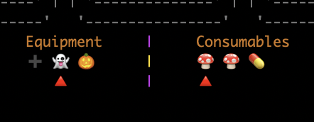Рисунок 1 - Инвентарь игрока.

На Рисунке 1 представлен инвентарь герой. Слева — Экипировка, а справа — Расходники.
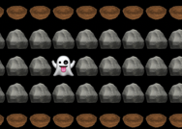Рисунок 2 - Игрок, надев маску, начал ходить сквозь стены.

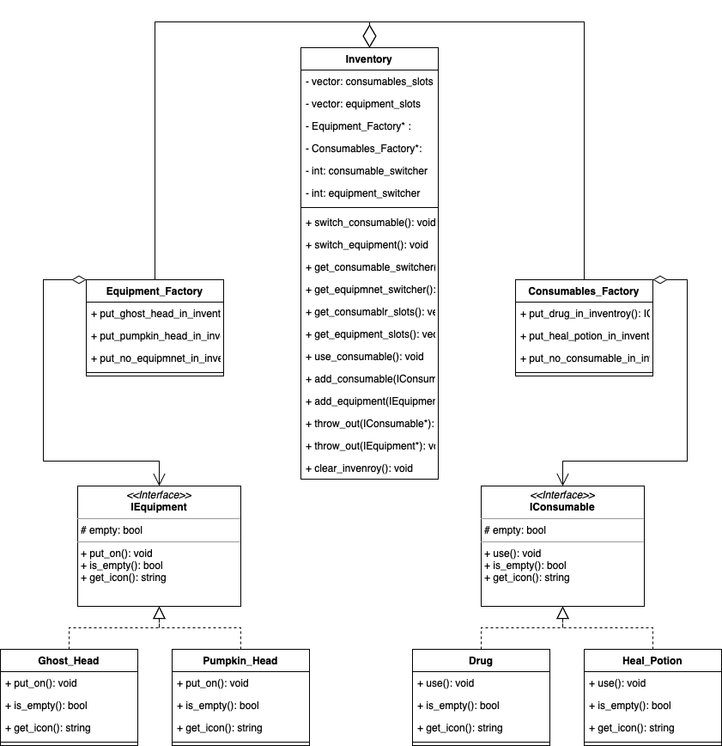Рисунок 3-UML-Диаграмма.

Вывод.
Реализована динамическая система инвентаря героя, а так же предметы вида:
снаряжение и расходник.
Была изучена работа с классами на языке C++, паттерны проектирования, основы составления UML-диаграмм.

